**TUGAS WEB PROGAMMING 2**

**JSON (JavaScript Object Notation)**



**Dosen Pengampu : M.Muzaki, S.Kom**

**Tugas08**

**KELOMPOK :**

1. Rendi Kusuma (17090045)
2. Moh Renaldi (17090001)
3. Abid Naufal Sinara (17090141)

**PROGRAM STUDI SARJANA SAINS TERAPAN**

**TEKNIK INFORMATIKA**

**POLITEKNIK HARAPAN BERSAMA TEGAL**

**2018/2019**

1. Pengertian JSON

JSON(JavaScript Object Notation) adalah sebuah **format data** yang digunakan untuk **pertukaran dan penyimpanan data**. JSON berasal dari bahasa pemrograman javaScript, akan tetapi format ini tersedia bagi banyak bahasa lain termasuk Python, Ruby,PHP dan java. JSON memiliki kelebihan yaitu mudah dibaca dan tidak perlu menulis tag  JSON tetapi justru struktur JSON didefinisikan oleh data.

1. JSON terbuat dari dua struktur
2. Kumpulan pasangan nama/nilai. Pada beberapa bahasa, hal ini dinyatakan sebagai objek (object), rekaman (record), struktur (struct), kamus (dictionary), tabel hash (hash table), daftar berkunci (keyed list), atau associative array .
3. Daftar nilai terurutkan (an ordered list of values). Pada kebanyakan bahasa, hal ini dinyatakan sebagai larik (array), vektor (vector), daftar (list), atau urutan (sequence).

Pada dasarnya, semua bahasa pemprograman modern mendukung struktur data ini dalam bentuk yang sama maupun berlainan.

1. JSON menggunakan bentuk sebagai berikut:
2. **Objek** adalah sepasang nama/nilai yang tidak terurutkan. Objek dimulai dengan *kurung kurawal buka* dan diakhiri dengan *kurung kurawal tutup*. Setiap nama diikuti dengan **:***titik dua* dan setiap pasangan nama/nilai dipisahkan oleh **,(***koma)*.
3. **Larik** adalah kumpulan nilai yang terurutkan. Larik dimulai dengan **[***kurung kotak buka* dan diakhiri dengan **]***kurung kotak tutup*. Setiap nilai dipisahkan oleh **,***koma*.
4. **Nilai** (*value*) dapat berupa sebuah **string** dalam tanda kutip ganda, atau *angka*, atau **true** atau **false** atau **null**, atau sebuah *objek* atau sebuah *larik*. Struktur-struktur tersebut dapat disusun bertingkat.
5. **Angka** adalah sangat mirip dengan angka di C atau Java, kecuali format oktal dan heksadesimal tidak digunakan.
6. **Spasi kosong** (*whitespace*) dapat disisipkan di antara pasangan tanda-tanda tersebut, kecuali beberapa detil *encoding* yang secara lengkap dipaparkan oleh bahasa pemprograman yang bersangkutan.
7. Membuat JSON Ajax web chat

Berikut ini kita akan membuat aplikassi ajax berupa aplikasi chat dimana output yang dihasilkan adalah data berformat json dari server untuk client

1. pertama kita buat table didatabase seperti berikut,

1. selanjutnya kita buat halaman untuk bagian client

pada halaman yang telah kita buat ini, user dapat melakukan proses chating. Pertama hal yang harus dilakukan oleh user adalah mengisi nama pada kolom inputan nama lalu menekan tombol login. Pada saat tombol login tersebut di klik maka akan melakukan perintah untuk memanggil dan menjalankan fungsi ambilPesan(). Fungsi ambilPesan() tersebut akan melakukan permintaan data ke server dengan mengakses atau menjalankan abilchat.php. Hasil data yang di dapat dari proses tersebut berupa text berformat json.

Data yang kita dapatkan tadi kita masukan kedalam variable bernama data. Kemudian agar daya json tersebut dapat dibaca dengan mudah oleh user maka data tersebut di parse ke objek javascript dengan fungsi eval. Berikut syntaxnya:

1. Hasil data yang telah diparse kita taruh dalam sebuah box dengan menggunakan div di HTML

Berikut syntaxnya:

1. Selanjutnya kita buat supaya hanya pesan terakhir yang kita ambil dengan cara mengirimkan data id pesan terakhir menggunakan syntax berikut:

1. Selanjutnya kita buat supaya ajax mengambil data setiap detik dengan menggunakan fungsi setTimeout() seperti berikut:

1. Selanjutnya kita buat fungsi supaya tombol enter tidak berfungsi sebagai kirim atau submit. Berikut fungsinya:

1. Kita panggil fungsi aturKirimPesan() tersebut pada syntax berikut dengan event onSubmit. Berikut syntaxnya:

Setelah kita selesai membuat halaman pada user, selanjutnya kita buat file php untuk proses servernya. File php ini berguna untuk membuat ouput data berupa text berformat json. Datanya bersumber dari database.

Berikut syntaxnya:

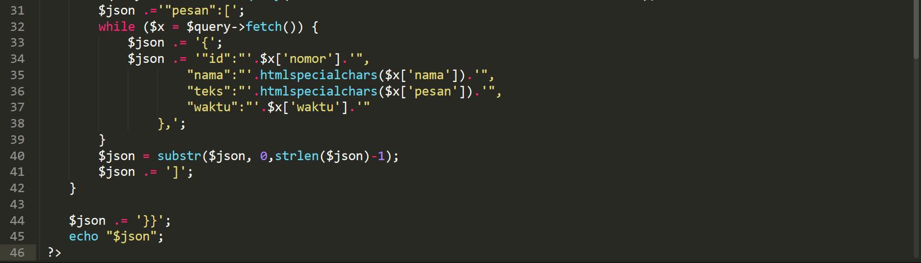

1. Pada bagian server ini, pertama kita lakukan koneksi dengan metode pdo

1. Selanjutnya ita get data atau mengambil data dari sisi client dengan parameter yang telah ditentukan. Berikut syntaxnya:

1. Selanjutnya dilakukan pengecekan yaitu user telah melakukan login atau belum berdsarkan nilai parameter variable $akhir. Apabila berniali 0 maka belum melakukan login.

1. Apabila user belum melakukan login atau Baru saja melakukan login maka dijalankan proses menampilkan data json dan menginputkan data ke database. Pesan dan datanya sebagai berikut dalam syntax:

1. Apabila user telah melakukan login, maka akan diambilkan data dari waktu terakhir setelah dia mengakses berdasarkan parameter variable akhir.

1. Setelah data diambil, maka data tersebut diubah kedalam format json dengan syntax berikut:



1. Apabila user mengirim pesan maka akan dijalan kan pula perintah menyimpan atau menginputkan data pesan tersebut ke dalam database. Sebelumnya telah dilakukan get data ke parameter pesan. Berikut syntaxnya:

1. Nah akhir dari syntax ini ialah menampilkan data json yang akan dikirim kepada client.

Berikut syntax yang digunakan:

